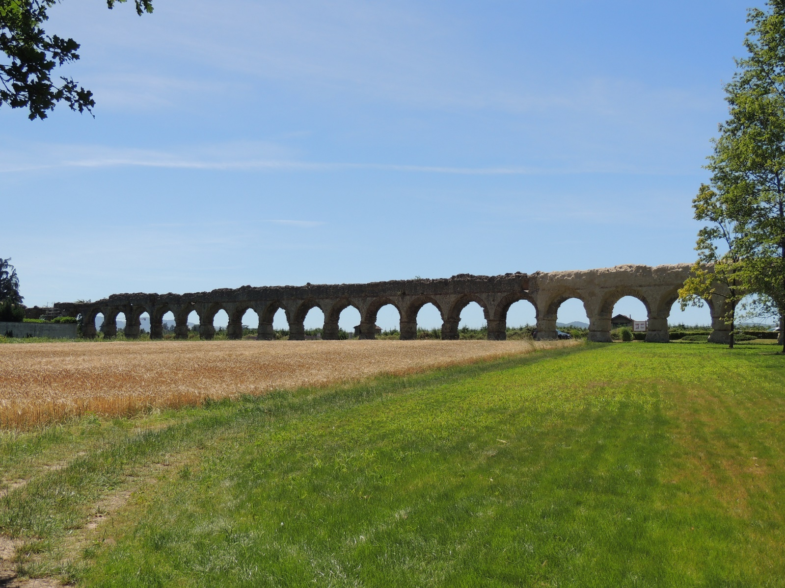
AQUEDUC ROMAIN DU GIER
Visite en images de l’Aqueduc romain du Gier

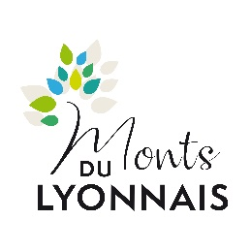

Office de tourisme des Monts du Lyonnais

Qu’est-ce qu’un aqueduc ?
L’aqueduc est une canalisation.
Il servait à apporter l’eau dans la ville de Lyon.
La ville de Lyon était appelée Lugdunum.
L’aqueduc ne fonctionne plus aujourd’hui.

De quand date l’aqueduc ?
L’aqueduc a été construit et utilisé par les Romains.
Les Romains étaient venus de Rome en Italie.
C’était l’époque de Jules César, comme dans Astérix et Obélix.

La ville de Lyon s’est développée et beaucoup de Romains étaient venus y habiter.
Il fallait de l’eau de bonne qualité pour tout le monde.

D’où vient l’aqueduc ?

Les Romains allaient chercher de l’eau dans les montagnes autour de Lyon.
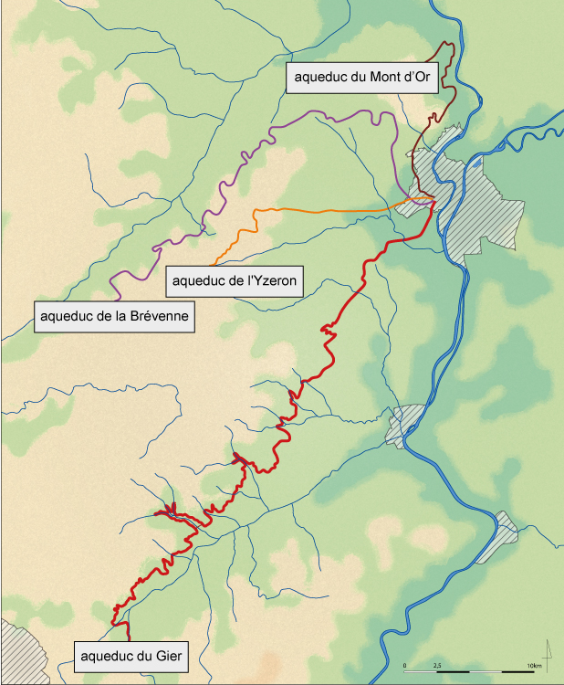

Ils ont construit 4 aqueducs.
- L’aqueduc des Monts d’Or
Lyon
- L’Aqueduc de la Brévenne
- L’Aqueduc de l’Yzeron
- L’Aqueduc du Gier

Comment construisait-on un aqueduc ?

Les Romains construisaient un canal.
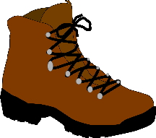
Le canal passait le plus souvent sous terre.
Canal en pierre
Terre
Eau
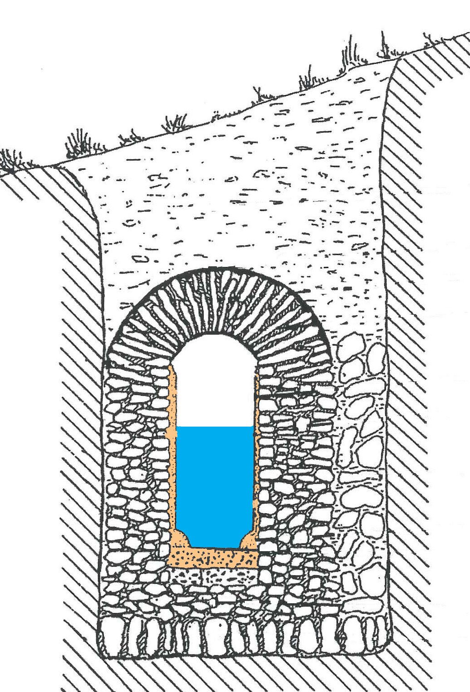

Le canal était en pente.
Cette pente permettait à l’eau de couler à l’intérieur du canal.

Pour franchir les obstacles comme les montagnes ou les vallées,
le canal sortait de terre.

Quand le terrain était pentu, le canal était construit sur des arches.

Une arche est comme un toit en forme de demi-cercle.

Canal en pierre
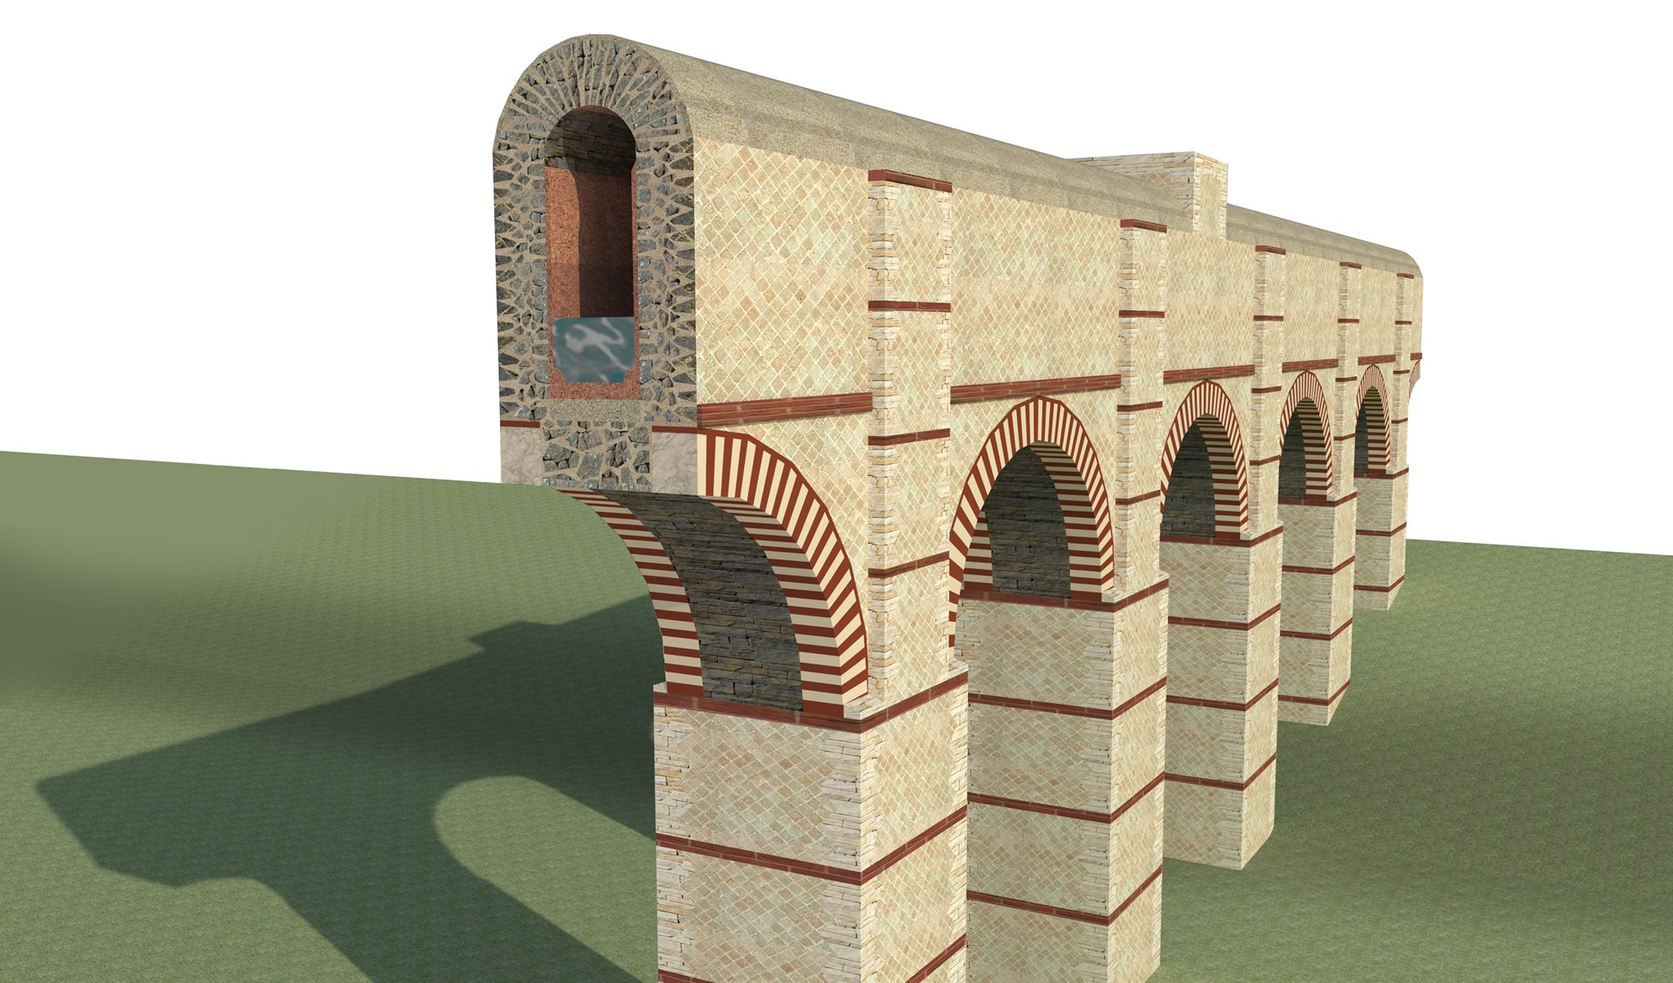
Eau
Arche

Il y a 2000 ans, ici il y avait 92 arches.

Aujourd’hui il reste 72 arches.
Le canal pouvait aussi passer au-dessus d’un pont pour traverser des vallées.
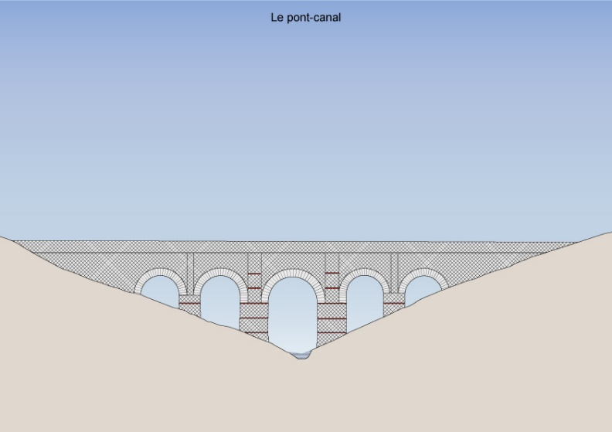

Canal en pierre

Canal en pierre
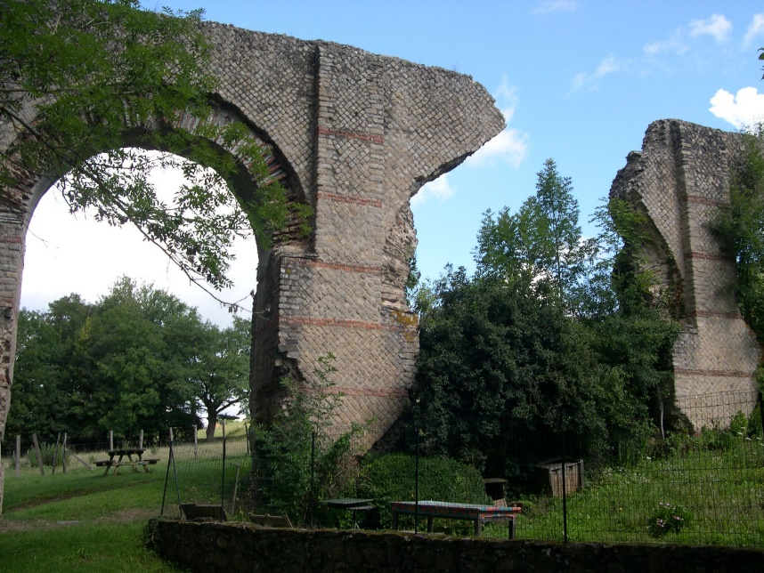

Parfois, le canal, pouvait passer dans les collines comme un tunnel.

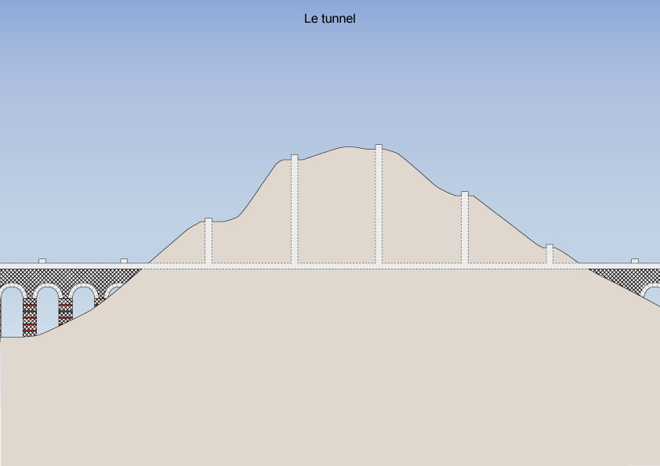
Tunnel

Ce tunnel était creusé dans la roche.
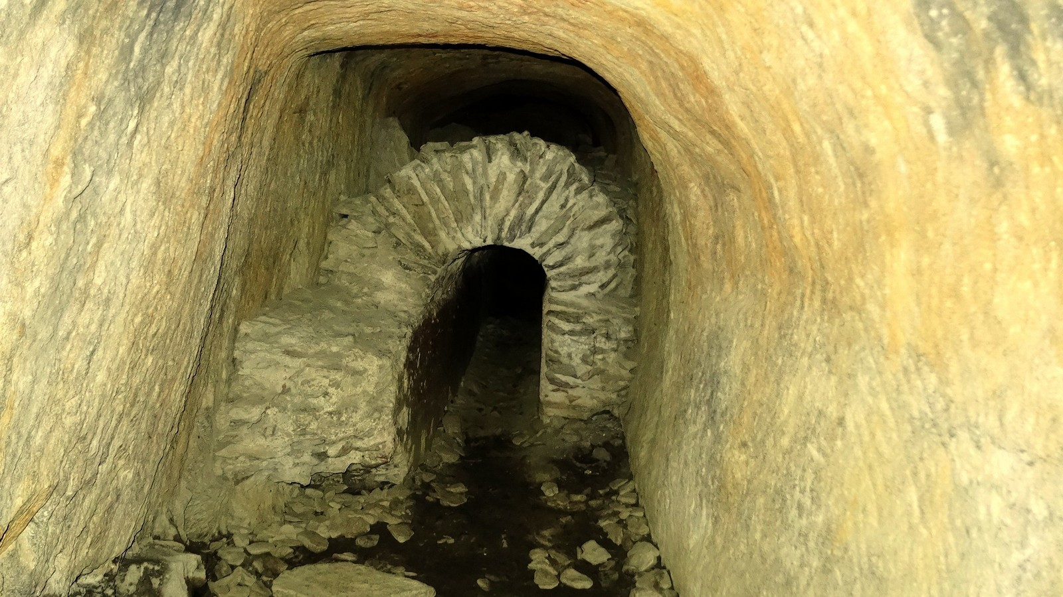
Tunnel

Rôle du siphon

Lorsque les vallées étaient très profondes et larges,
les romains construisaient un siphon.

Les tuyaux descendaient d’un côté et remontaient de l’autre.

Pont et tuyaux en plomb
Réservoir de départ
Réservoir d’arrivée

Le canal en pierre était remplacé par des tuyaux en plomb.
Le plomb est un métal comme le fer.

Les tuyaux partaient d’un gros réservoir.
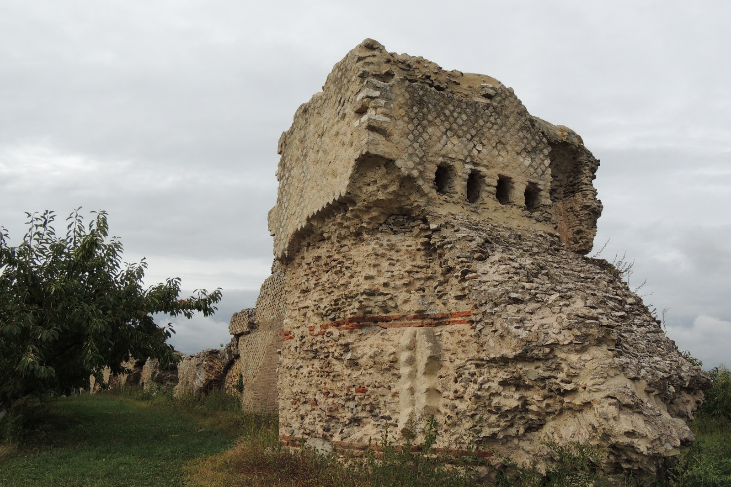

Tuyaux en plomb
Réservoir de départ
Les tuyaux descendaient sur cette partie en pente.
Il y avait plusieurs tuyaux les uns à côté des autres
pour faire descendre l’eau dans la vallée.

Dessin de tous les parcours possibles du canal de l’aqueduc transportant l’eau
sous terre,
sur un pont,
dans un tunnel,
sur des arches,
ou avec le siphon.

Pont
Tunnel
Arches
Canal sous terre

Siphon

En quoi est fait l’aqueduc ?

L’Aqueduc est construit avec des pierres.

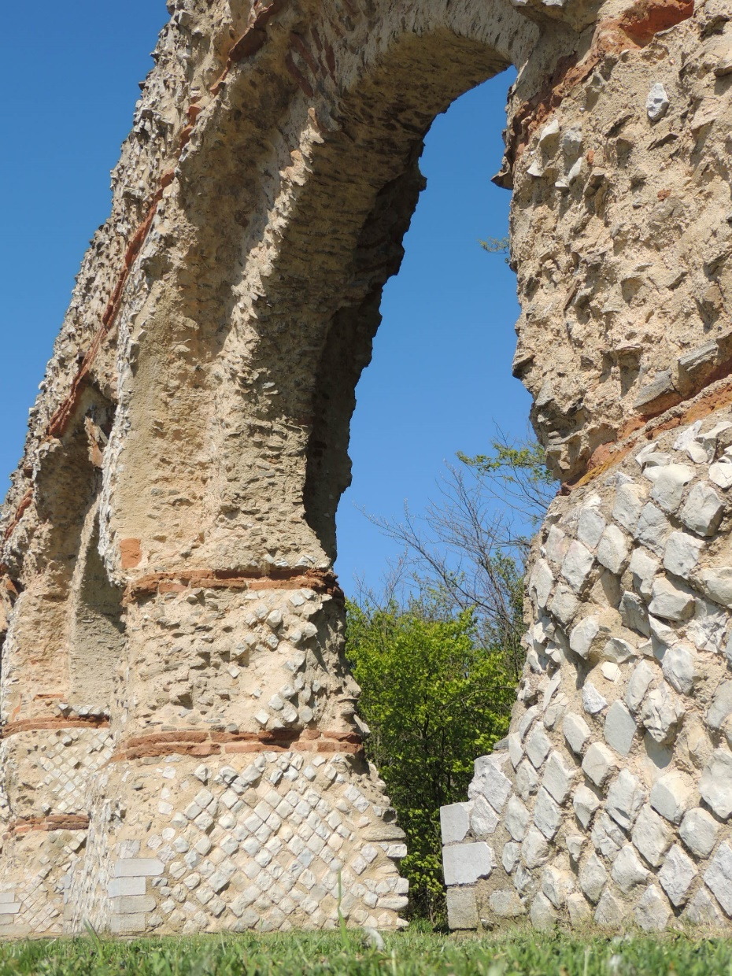

Certaines pierres ont une forme de losange.

Les pierres sont blanches.

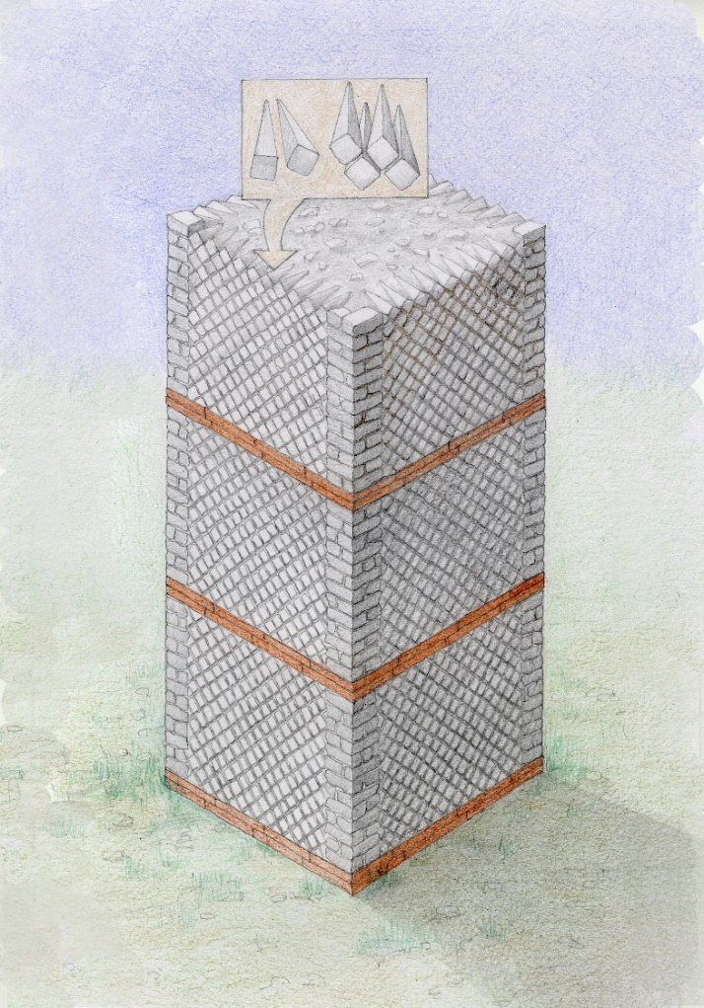

On dirait un décor.

On trouve aussi de la brique.
La brique c’est de la terre cuite.

La brique est orange.
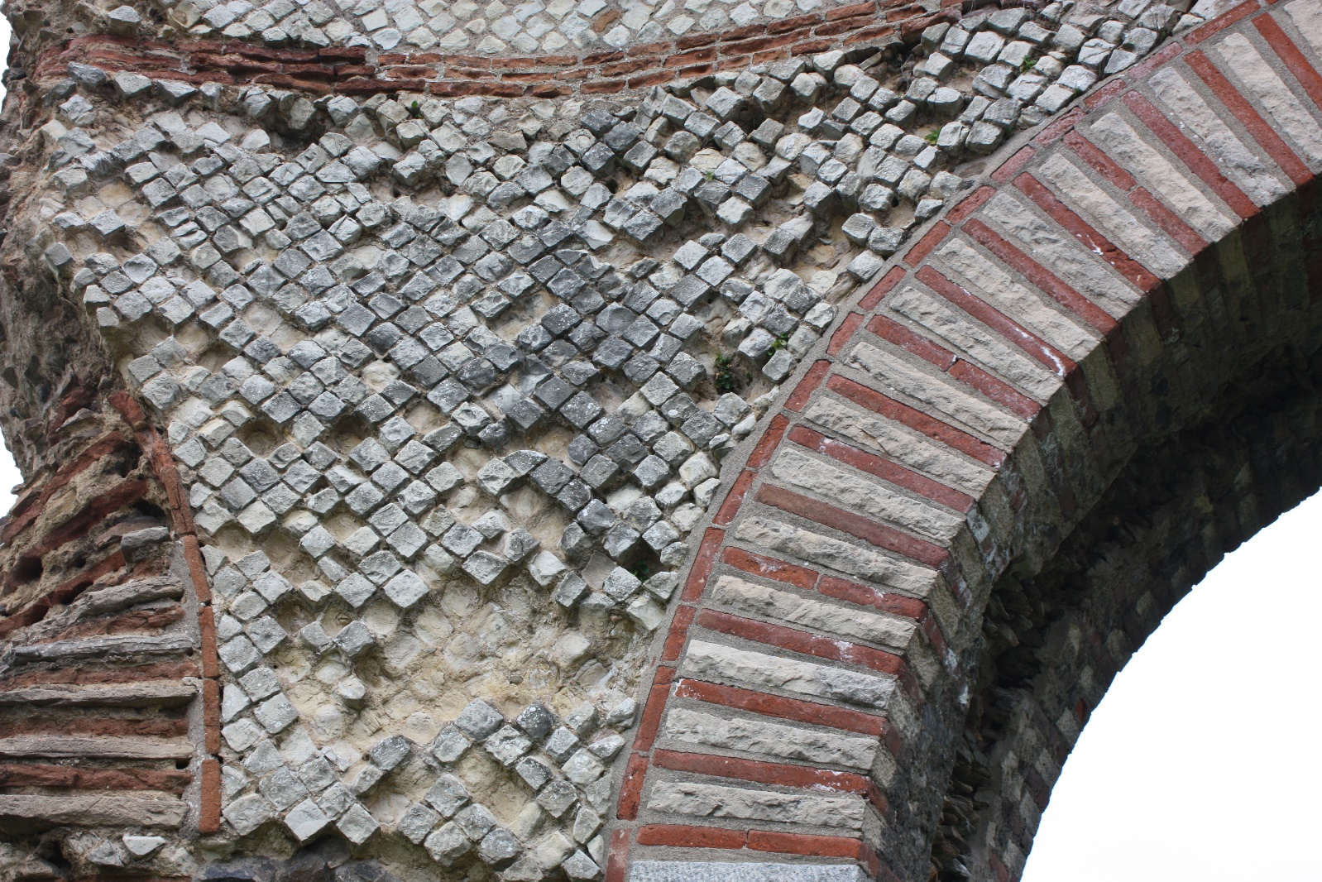
Brique

La brique permet de rendre l’aqueduc plus solide.

La brique aide lors de la construction,
elle sert de point de repère.

Le monument est beau.

Nettoyage du canal

Au-dessus du canal il y a un toit. Le canal est protégé par une voûte.
Une voûte est un toit en demi-cercle.
La voûte du canal avait des trous.
On appelle ces trous des regards.
Regard
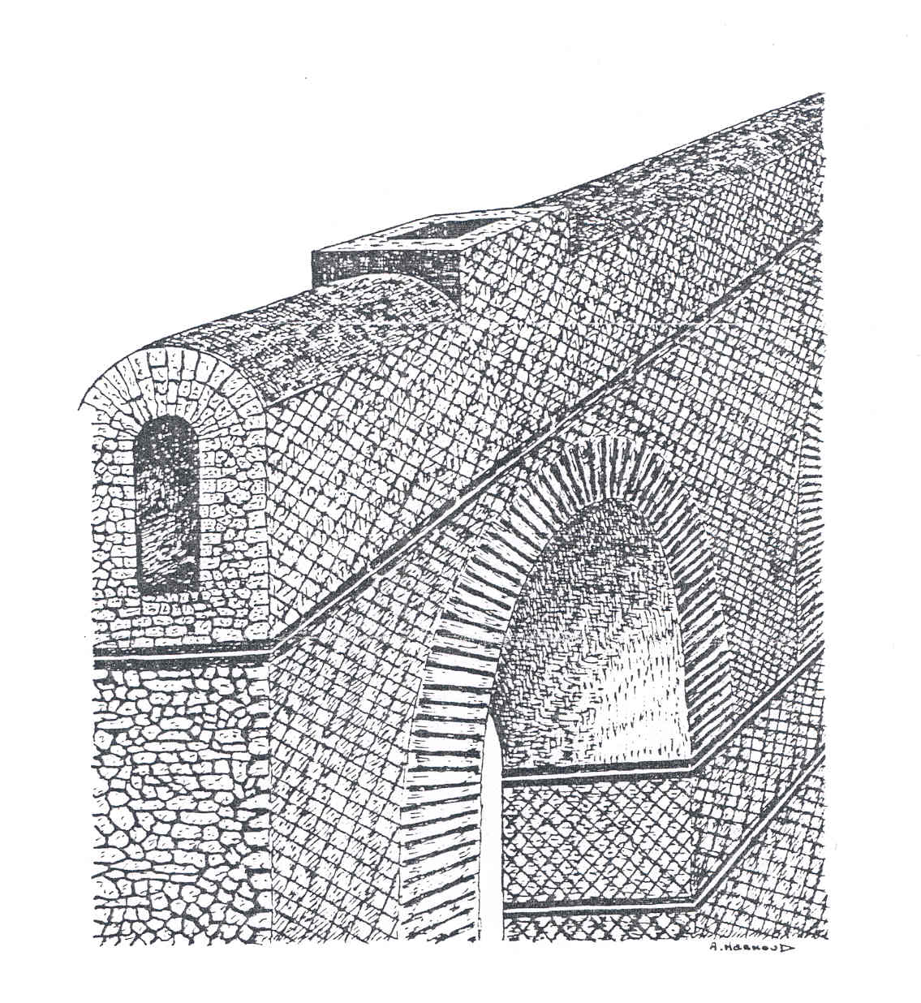
Voûte

Les regards servaient à regarder à l’intérieur du canal.
On entrait dans le canal pour le nettoyer ou le réparer.
Les regards étaient comme nos bouches d’égout.

Il y avait plus de 1000 regards sur l’aqueduc.

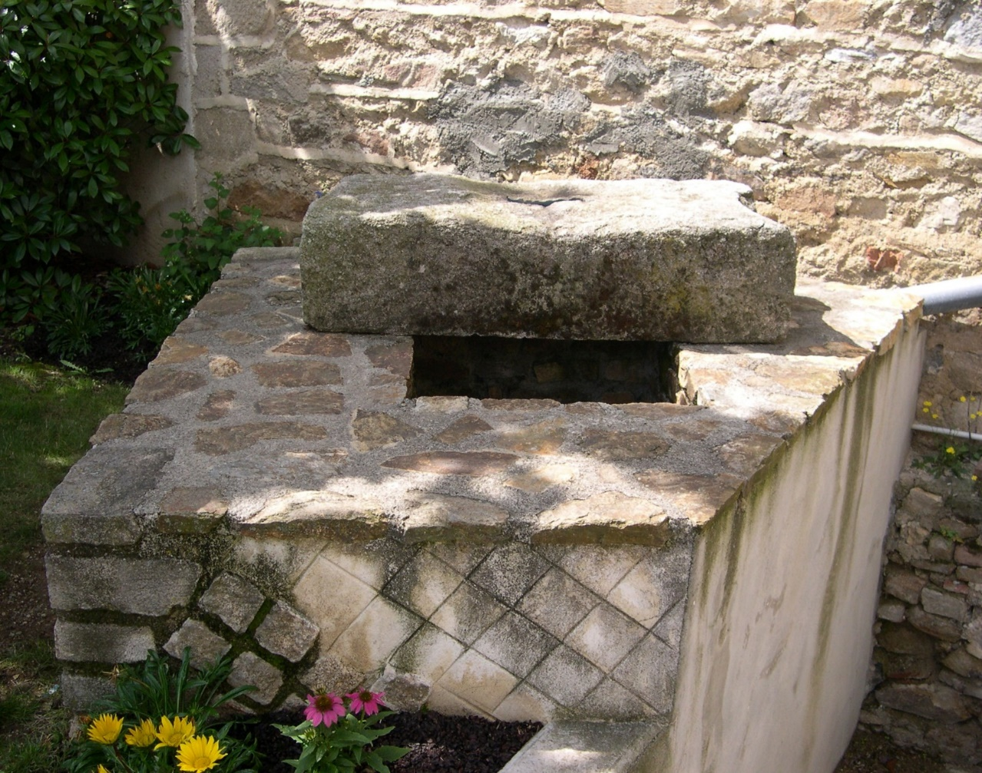

Protection de l’aqueduc

L’aqueduc était protégé.
On a retrouvé des pierres enterrées proches de l’aqueduc.
Sur ces pierres était écrite une loi.
Cette loi disait qu’il était interdit de labourer, de semer ou de planter
à côté de l’aqueduc.
Il ne fallait pas faire pousser des fruits ou des légumes à côté de l’aqueduc par exemple.

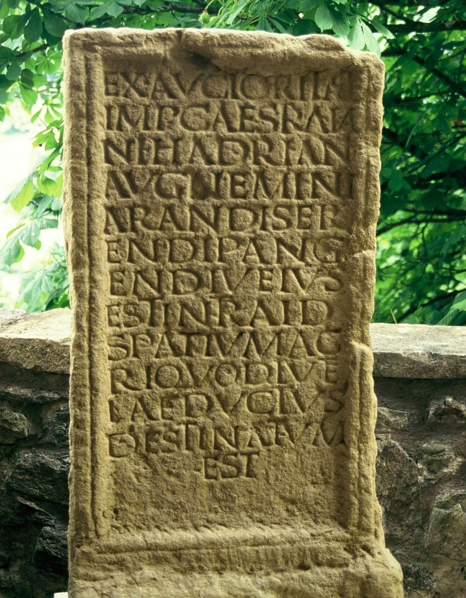

A quoi servait l’eau ?

Une fois à Lyon, l’eau arrivait dans les fontaines.
Les Romains venaient chercher l’eau aux fontaines.
Exemple de la Fontaine de Claude à Lyon.

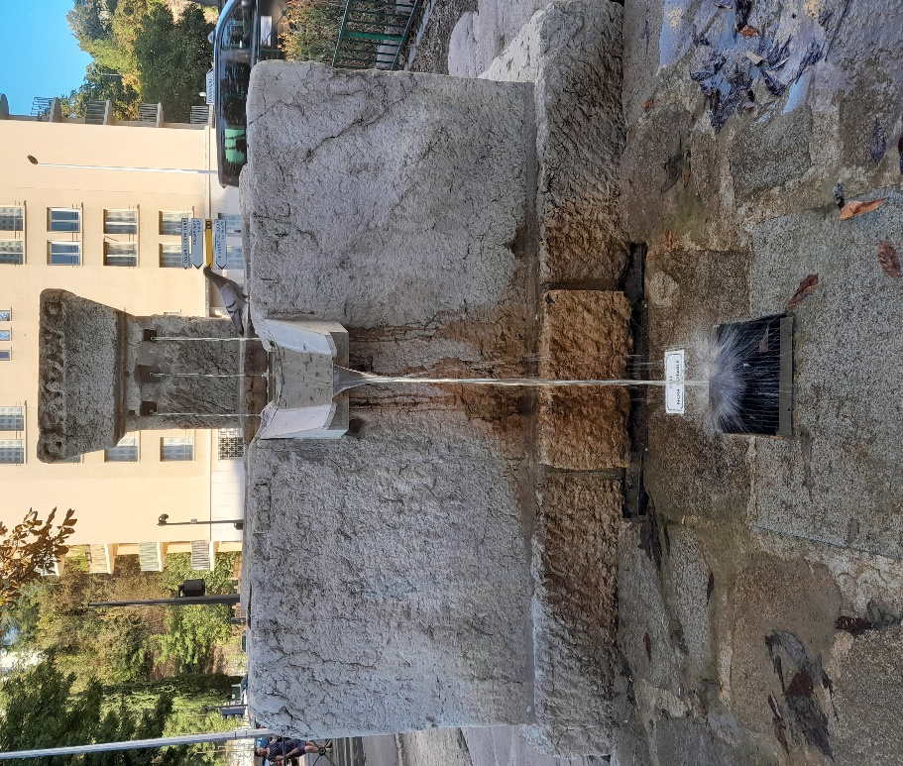

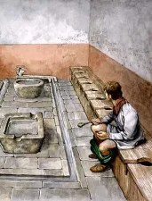

L’eau arrivait aussi aux latrines

Les latrines sont les toilettes romaines

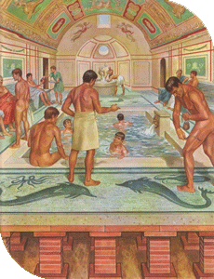

L’eau arrivait aussi dans les thermes.

Les Romains allaient aux thermes pour se détendre, faire du sport et se laver.

Les Romains les plus riches avaient de l’eau qui arrivait directement dans leurs maisons.

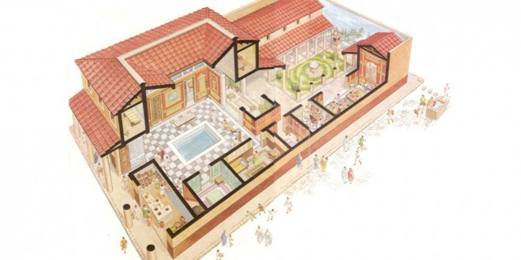

Merci pour votre visite.
A bientôt !

Office de tourisme des Monts du Lyonnais - Bureau de Chaponost
55/57 avenue Paul Doumer
04 78 45 09 52
accueil.chaponost@montsdulyonnaistourisme.fr
@ www.montsdulyonnaistourisme.fr

Document en Facile à Lire et à Comprendre (FALC) réalisé par l’Office de Tourisme des Monts du Lyonnais et validé par M. Du Verger - P. Muletier et Miloud B, ouvriers à ESAT Didier Baron à Chaponost.

Images ©
Dessin d’un romain - Freepik.com
Chaussures de randonnée : Pixabay - Clker-Free-Vector-Images
Enfilade d’arches 3D - Famille Alamercery
Pont du Gard - Pixabay - Peggy_Marco
Tunnel à Chagnon - J.C Litaudon
Cartes/schémas/dessins de l’aqueduc - Mme Baudran
Dessin des latrines : https://www.pilloledistoria.it
Thermes romains - ill. via Blogdesthermalies
Villa romaine : www.arretetonchar.fr – Robert Delord
Photos autres : Office de Tourisme des Monts du Lyonnais

© European Easy-to-Read Logo: Inclusion Europe.

